INDICE della lezione del 13/05/2010
– argomento: SCAMBIATORI DI CALORE, MOETODO ε-NTU

1. TIPOLOGIE DI SCAMBIATORI DI CALORE 2
2. COEFFICIENTE GLOBALE DI SCAMBIO TERMICO 4
3. FATTORE DI INCROSTAZIONE 7
4. DIMENSIONAMENTO DEGLI SCAMBIATORI DI CALORE 9

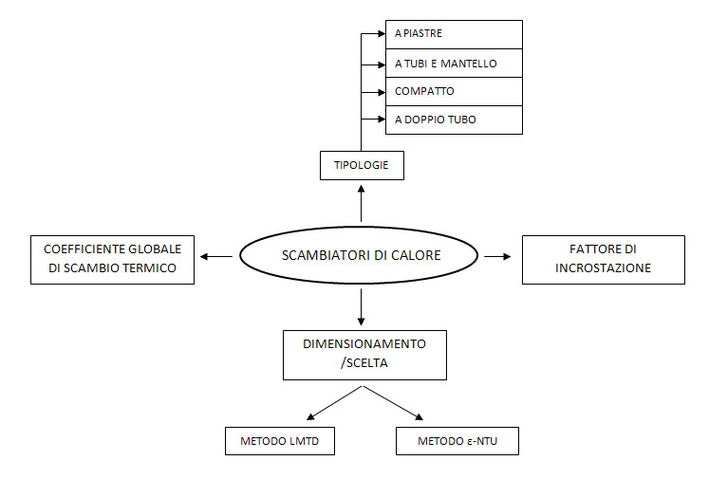

TIPOLOGIE DI SCAMBIATORI DI CALORE

Gli scambiatori di calore sono apparecchiature che facilitano lo scambio di calore tra due fluidi a temperatura differente.
Il calore viene scambiato per convezione in entrambi i fluidi, e per conduzione attraverso il mezzo di separazione tra di essi.
Esistono diversi tipologie di scambiatori:

- Scambiatori a doppio tubo:
consiste in due tubi concentrici di diametri differenti, un fluido scorre nel tubo di diametro inferiore, e l’altro nel condotto anulare tra le due tubazioni.

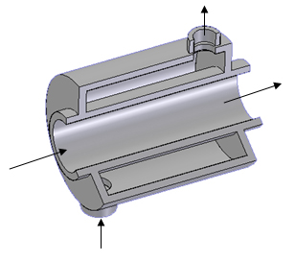
Fig.1- Scambiatore di calore a doppio tubo.

Si definisce flusso in ‘equicorrente’, se i due fluidi percorrono lo scambiatore nello stesso verso, entrando dallo stesso lato; viceversa si definisce flusso in ‘controcorrente’ quando i fluidi percorrono lo scambiatore in direzioni opposte, entrando da lati opposti.

Negli scambiatori di calore in equicorrente, la temperatura di uscita del fluido più caldo sarà sempre maggiore della temperatura di uscita del fluido più freddo; questo non avviene (o comunque può non avvenire) negli scambiatori in controcorrente.
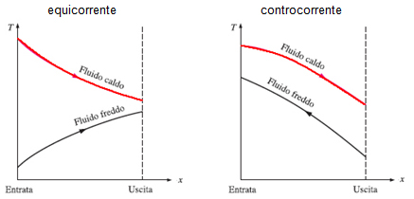
Fig. 2 – Andamento delle temperature nei differenti regimi di flusso.

- Scambiatore compatto:
Consente lo scambio termico attraverso una grande superficie per unità di volume.
Sono caratterizzati da una densità di area di scambio ( per il radiatore di un’automobile).
L’elevata superficie di scambio in questi scambiatori, viene ricavata ponendo a distanza ravvicinata sulla parete di separazione tra i due fluidi, sottili lamierini o alette corrugate.
In questa tipologia di scambiatori, i due fluidi generalmente fluiscono in direzioni mutuamente perpendicolari. Questa configurazione di flussi viene definita a flussi incrociati.
Si distinguono:
- Flusso incrociato puro: I lamierini forzano il fluido a fluire attraverso determinate fessure impedendogli di percorrere tratti in direzione parallela ai tubi.
- Flusso incrociato misto: Il fluido è libero di muoversi in una qualsiasi direzione (perpendicolare o parallela ai tubi).

La configurazione dei flussi ha implicazioni significative sulle caratteristiche di scambio termico dell’intero scambiatore.

- Scambiatore a tubi e mantello:

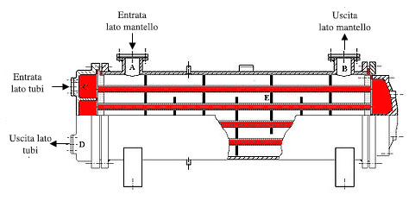
Fig.3 – Schema scambiatore a tubi e mantello.

Composto da un elevato numero di tubi (a volte parecchie centinaia) e da un mantello cilindrico che li contiene. Il mantello ed i tubi hanno gli assi paralleli gli uni all’altro.
Lo scambio termico avviene tra i due fluidi che scorrono l’uno all’interno dei tubi, e l’altro all’esterno dei tubi ma all’interno del mantello.
Questo tipo di scambiatori sono molto pesanti ed occupano molto spazio.
La classificazione di questo tipo di scambiatori si fa in base al numero di passaggi del fluido nel mantello e nei tubi.

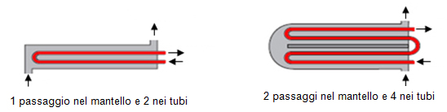
Fig.4 – Esempi di configurazioni a più passaggi.

- Scambiatori a piastre:
Costituito da piastre corrugate in modo da formare piccoli condotti per il passaggio del fluido.
I fluidi caldo e freddo fluiscono alternativamente, così che ogni corrente fredda è a contatto con due correnti di fluido caldo realizzando condizioni ottimali di scambio termico.
Alfa-Laval

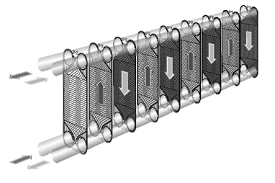
Fig.5 – schema scambiatore a piastre.

COEFFICIENTE GLOBALE DI SCAMBIO TERMICO
Nello scambiatore il calore viene trasferito prima dal fluido caldo alla parete per convezione, poi attraverso la parete per conduzione, ed infine dalla parete al fluido freddo nuovamente per convezione.
Dell’irraggiamento di solito si tiene conto solo nella valutazione dei coefficienti di scambio termico convettivo.
Prendiamo in considerazione uno scambiatore a doppio tubo, attribuiamo i pedici i ed e alle superfici interna ed esterna del tubo interno. La resistenza termica totale R vale:

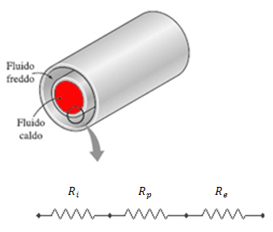

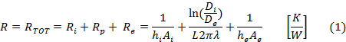
dove:
- , = coefficienti di convezione all’interfaccia interna ed esterna
- = conducibilità termica del materiale di cui è costituito il tubo
- , = superfici del tubo interno bagnate rispettivamente dal fluido interno e da quello esterno
- = lunghezza del tubo di scambio termico

La potenza termica scambiata dai due fluidi vale:
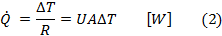

quindi:
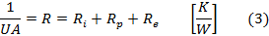

Poiché il prodotto UA deve rimanere costante, avremo che il coefficiente globale di scambio termico ha senso solo se riferito ad una certa area; possiamo scrivere:

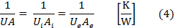

Si noti che per ogni scambiatore di calore si hanno due coefficienti di scambio termico globale ed poiché le superfici di scambio interna ed esterna hanno aree differenti.

Nel caso di tubi di piccolo spessore e realizzati con materiali aventi conducibilità termica elevata (come avviene nella maggior parte dei casi), poiché le resistenza termica della parete è trascurabile (, e le aree della superficie interna ed esterna del tubo sono pressoché uguali, (, l’equazione (4) diventa:

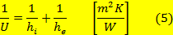

Si ha quindi che il coefficiente di scambio convettivo con valore minore limita lo scambio termico.
Il coefficiente globale di scambio termico può essere di volta in volta oppure in base al valore che di volta in volta assumono ed .

Il massimo valore del coefficiente globale di scambio termico si verifica quando si ha cambiamento di fase del fluido.

Valori tipici del coefficiente globale di scambio termico sono riportati nella tabella seguente:
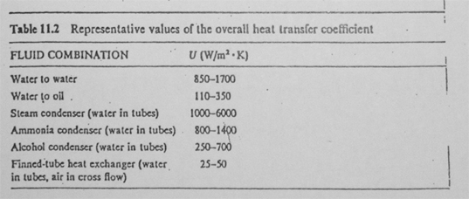
Tab. 1 – valori tipici di U.

FATTORE DI INCROSTAZIONE
In generale le prestazioni di uno scambiatore decadono nel tempo a causa dell’accumulo sulle superfici di scambio di depositi di diversa natura (incrostazioni, depositi di fluido, corrosione parziale, sedimenti di alghe, ecc…).

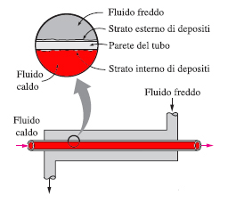
Fig.6 – schematizzazione effetto incrostazione.

L’effetto netto di questa diminuzione di potenza termica scambiabile, viene tenuto in considerazione per mezzo del coefficiente di incrostazione .
Il fattore di incrostazione è visto come un’ulteriore resistenza da aggiungere alle resistenze già viste in precedenza.

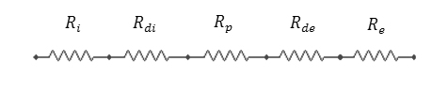

Quindi, in riferimento anche a quanto scritto in precedenza:

dove:
- sono le superfici interna ed esterna
- sono i fattori di incrostazione delle superfici interna ed esterna

Il fattore di incrostazione dipende dalla temperatura di esercizio, dalla velocità dei fluidi, e dalla durata di esercizio; in particolare l’incrostazione aumenta al crescere della temperatura ed al diminuire della velocità.
La determinazione analitica del fattore di incrostazione non è semplice, e quindi si fa uso di tabelle, di cui un esempio è riportato di seguito:

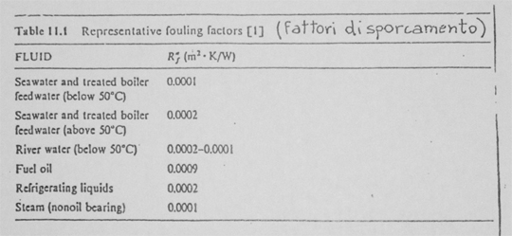
Tab. 2 – Valori fattore di incrostazione

Si noti che la maggior parte dei valori del fattore di incrostazione è intorno a , valore che equivale alla resistenza termica offerta da una lamina di superficie unitaria spessa 0.2mm di calcare (). Quindi in assenza di dati specifici, per tenere conto degli effetti dovuti alle incrostazioni, si può ipotizzare che le superfici di scambio termico dello scambiatore, vengano rivestite di uno strato di calcare di spessore di 0.2mm.

DIMENSIONAMENTO DEGLI SCAMBIATORI DI CALORE
Per dimensionare gli scambiatori di calore, o per poter scegliere lo scambiatore sul mercato adatto alle nostre esigenze, vi sono due metodi:

- Metodo DTML:
Si basa sulla determinazione della differenza media logaritmica di temperatura (.
Questo metodo permette di definire la dimensione adatta dello scambiatore, note che siano le portate e le temperature di ingresso e di uscita.
- Metodo ε-NTU:
Si basa sulla determinazione dell’efficacia ε e sul valore del parametro NTU.
Questo metodo permette di determinare la potenza termica scambiata e le temperature di uscita dei fluidi dei quali siano note le portate e la temperatura di ingresso, quando siano definite la tipologia e le dimensioni dello scambiatore.

Le ipotesi che stanno alla base di questa trattazione sono:
- Condizione di stazionarietà (velocità dei fluidi e portate costanti nel tempo)
- Valori di energia cinetica e potenziale trascurabili ;
- I calori specifici dei fluidi possono essere considerati costanti e pari ad un valore medio calcolato alla temperatura dei due fluidi.
- La conduzione di calore in senso assiale lungo un tubo ed attraverso la superficie esterna può essere trascurata, quindi la potenza termica ceduta dal 1° fluido viene tutta trasmessa al secondo fluido.

Queste ipotesi permettono una semplificazione del dimensionamento, senza perdere molto in precisione.
Indicando con i pedici f e c rispettivamente il fluido freddo, e quello caldo; e con u ed e rispettivamente le sezioni di uscita e di ingresso dello scambiatore, possiamo scrivere:

Con le ipotesi fatte, per il primo principio della termodinamica, possiamo scrivere:

dove:
- = portata in massa
- = calore specifico a pressione costante
- = temperatura del fluido

Introducendo la grandezza portata termica C riferita all’unità di tempo:

si può scrivere:

Quindi il fluido con portata termica minore, sarà quello che ha una variazione di temperatura maggiore tra ingresso ed uscita dello scambiatore.
Distinguiamo ora due casi:

- I due fluidi hanno lo stesso valore di C:
In questo caso le due variazioni di temperatura dei due fluidi sono uguali ed opposte.
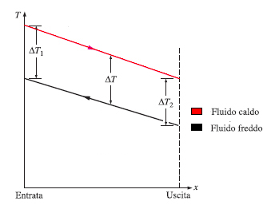
Fig. 7 – Andamento temperatura caso stesso valore C

- Uno dei due fluidi cambia di fase:
Durante un cambiamento di fase, un fluido assorbe o cede calore attraverso una isoterma.
Quindi la capacità termica riferita all’unità di tempo di un fluido soggetto a cambiamento di fase tende all’infinito ( ).

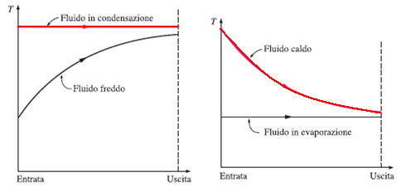
Fig.8 – Andamento temperatura caso cambiamento di fase

METODO LMTD (diferenza di temperatura media logaritmica):
In riferimento a quanto già esposto in precedenza, si può scrivere:

dove: è la differenza media di temperatura fra i due fluidi.

Consideriamo uno scambiatore di calore di tipo a doppio tubo in equicorrente, ed analizziamo l’andamento della temperatura in funzione dell’area di scambio:
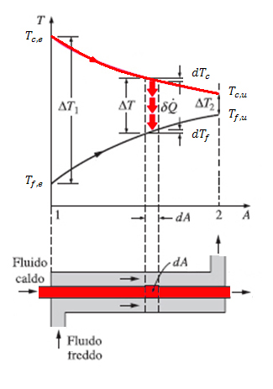

Facendo riferimento alle ipotesi descritte all’inizio del dimensionamento, e considerando un generico tratto infinitesimo di superficie di scambio (); i bilanci energetici per i due fluidi in un tratto infinitesimo sono espressi dalle relazioni:

La potenza termica ceduta dal fluido caldo in ogni tratto dello scambiatore, eguaglia quella assorbita dal fluido freddo in quello stesso tratto.
Esprimendo e in funzione delle altre grandezze e facendone la differenza:
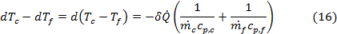

La potenza termica scambiata nel tratto infinitesimo dello scambiatore, può essere espressa anche con la relazione:
$${\text{dT}}_{C}−{\text{dT}}_{F}=U(T_{c}−T_{F})\left(\frac{1}{C_{c}}+\frac{1}{C_{F}}\right)⋅2⋅π⋅R⋅\text{dx}$$
$$\frac{d(T_{C}−T_{F})}{(T_{c}−T_{F})}=U\left(\frac{1}{C_{c}}+\frac{1}{C_{F}}\right)⋅2⋅π⋅R⋅\text{dx}$$
$$\int_{1}^{2}{\frac{d(T_{C}−T_{F})}{(T_{c}−T_{F})}}=U\left(\frac{1}{C_{c}}+\frac{1}{C_{F}}\right)⋅2⋅π⋅R⋅\int_{0}^{L}{\text{dx}}$$

Quindi sostituendo la (17) nella (16) ed integrando tra le sezioni di ingresso e di uscita:
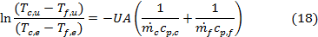

$$\text{ln}\left[\frac{{ΔT}_{1}}{{ΔT}_{2}}\right]=\frac{U⋅A}{\overset{˙}{Q}}⋅\left(T_{c,e}−T_{f,e}+T_{f,u}−T_{c,f}\right)$$
ΔT₁ -ΔT₂

Quindi considerando le equazioni (7), (8), (9), e sostituendole nella (18), si ottiene:

dove:
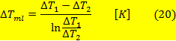

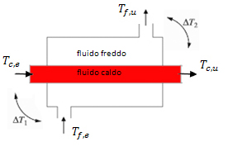
fig.8 – nel caso in equicorrente

dove:
- e rappresentano le differenze di temperatura tra i due fluidi ai due estremi (ingresso ed uscita) dello scambiatore di calore.

Nota: Nel caso in equicorrente, non fa nessuna differenza quale estremità dello scambiatore si considerata come ingresso o come uscita.

Nota: Se invece del avessimo usato il avremmo ottenuto un valore che si discosterebbe troppo dal valore corretto, soprattutto se la differenza di temperatura è superiore al 40%.

Nota: Nel caso di scambiatori a doppio tubo in controcorrente, L’equazione (20) può essere ancora utilizzata, con il vincolo però che le grandezze e rappresentino le differenze di temperatura evidenziate nello schema seguente:

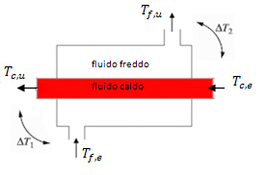
Fig.9 - nel caso in controcorrente

L’equazione (20) è valida solo per scambiatori di calore in equicorrente ed in controcorrente; Relazioni simili possono essere ricavate anche per le altre diverse configurazioni di scambiatori di calore (a flussi incrociati, a tubi e mantello a passaggi multipli, ecc..), ma risulterebbero troppo complicate data la complessità delle condizioni del flusso.
In questi casi quindi, si calcola la differenza media di temperatura equivalente alla differenza media logaritmica per scambiatori di calore in controcorrente ( per mezzo del fattore di correzione F :

dove:
- = differenza media logaritmica di temperatura nel caso di scambiatore di calore in controcorrente nelle stesse condizioni di temperatura in ingresso e in uscita dallo scambiatore di calore considerato.
- F = fattore di correzione (sempre <1)

Il fattore di correzione F dipende dalla geometria dello scambiatore, e dalle temperature di ingresso e di uscita dei due fluidi caldo e freddo; il suo valore si trova su apposite tabelle in cui viene riportato in funzione di due parametri (P e R):
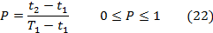
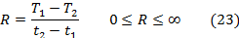

dove:
- I pedici 1 e 2 rappresentano rispettivamente l’ingresso e l’uscita.
- Per uno scambiatore a tubi e mantello T e t rappresentano le temperature lato mantello e lato tubi.

Si riporta di seguito un esempio di tabelle per il fattore F :

Fig.10 – Diagrammi del fattore di correzione F
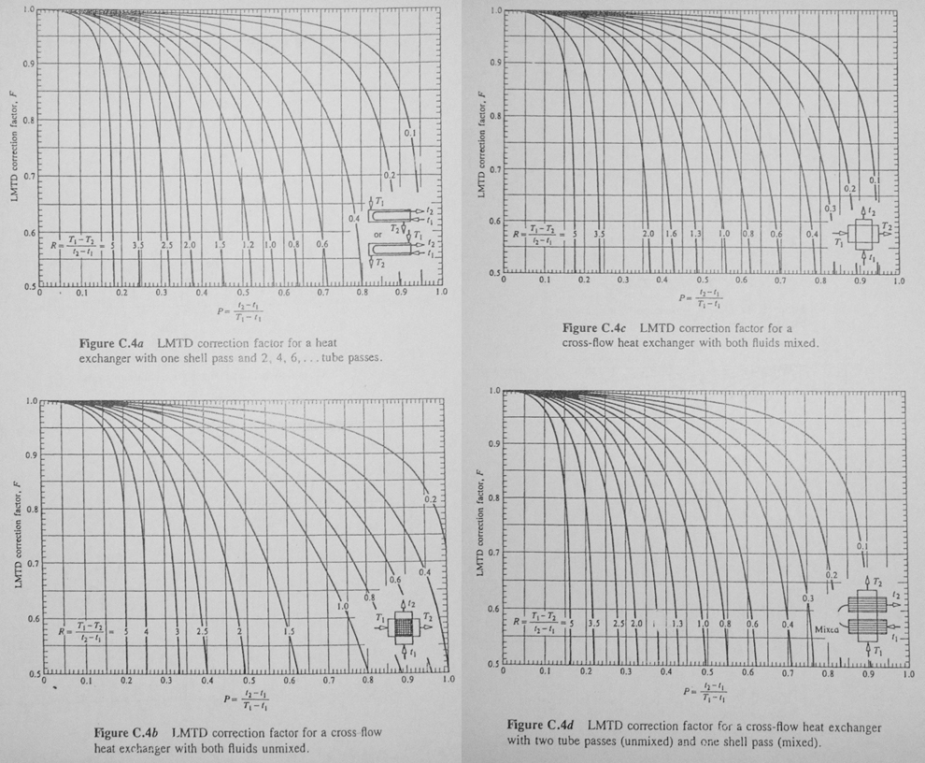

Fig.10 – Diagrammi del fattore di correzione F

Quindi con il metodo LMTD, la procedura da seguire per dimensionare/scegliere lo scambiatore che soddisfa determinate esigenze è:
- Scegliere la tipologia di scambiatore adatta all’applicazione particolare.
- Determinare le temperature incognite di ingresso o di uscita.
- Calcolare ed il fattore di correzione F se necessario.
- Scegliere o calcolare il valore del coefficiente globale di scambio termico U.
- Calcolare la superficie di scambio termico A.

METODO ε-NTU:
Questo metodo si basa su di un parametro adimensionale chiamato ‘efficacia dello scambiatore di calore’ ε definito dalla relazione:
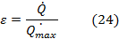

dove:
- = Potenza termica effettivamente scambiata dallo scambiatore
- = Massimo valore di potenza termica scambiabile teoricamente

possiamo scrivere che la potenza termica effettivamente scambiata in uno scambiatore, vale:

Frequentemente e quindi la massima potenza termica scambiabile in uno scambiatore di calore è dato dalla più piccola delle due capacità termiche moltiplicata per il salto di temperatura più grande:

La conoscenza dell’efficacia dello scambiatore, rende quindi possibile il calcolo della potenza termica effettivamente scambiata, senza dovere determinare le temperature di uscita dei fluidi caldo e freddo:

$\overset{˙}{Q}=ε⋅{\overset{˙}{Q}}_{\text{max}}=ε⋅{\overset{˙}{C}}_{\text{min}}⋅\left(T_{c,e}−T_{f,e}\right)$ (27)

Il valore dell’efficacia ε dipende dalla geometria dello scambiatore stesso, e dalla sua tipologia, e lo si trova su apposite tabelle, è possibile però determinare il valore di ε anche analiticamente; Se ne riporta di seguito la determinazione per uno scambiatore di calore di tipo a doppio tubo in equicorrente:
L’equazione (18) può essere scritta, considerando le definizioni di e , nella seguente forma:
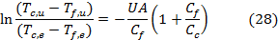

Risolvendo l’equazione (25) in funzione di , e sostituendola dentro alla (28), si ottiene:

dove:
- si è sommato e sottratto , e si sono fatte le opportune semplificazioni

Manipolando opportunamente l’equazione che ha permesso di definire l’efficacia, si ha:
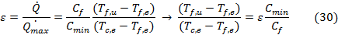

Sostituendo questo risultato dentro la (32) e ricavando ε si ottiene:
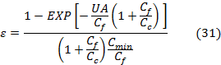

Ponendo o pari a o la relazione sopra riportata diviene:
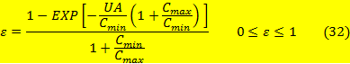
min
max

L’equazione (32) vale per gli scambiatori a doppio tubo in equicorrente, esistono tabelle che riportano le diverse equazioni che permettono di calcolare il valore dell’efficacia per le diverse tipologie di scambiatori e di flussi; se ne riporta di seguito un esempio:

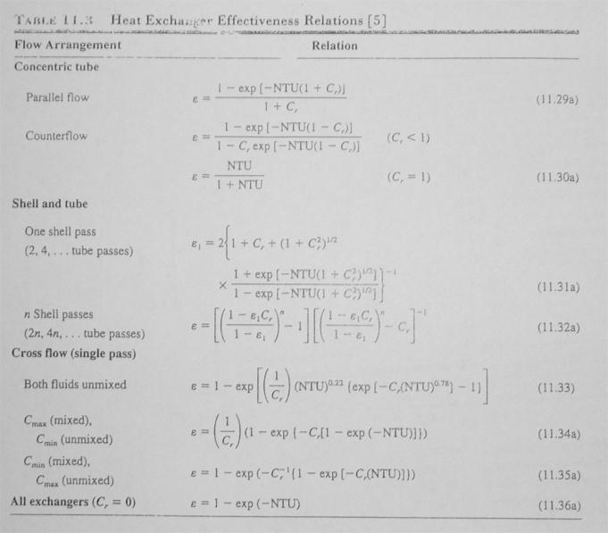

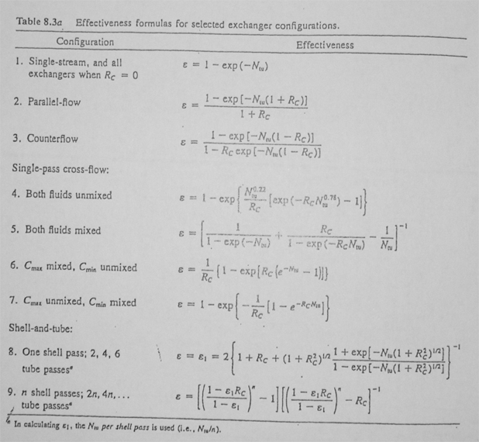
Tab. 2 , 3 – Equazioni per il calcolo di ε per diverse configurazioni di flusso e di scambiatore

Si noti che le relazioni che permettono di calcolare l’efficacia ε per gli scambiatore di calore in generale includono tutte:
- Una quantità adimensionale chiamata rapporto di capacità R_{C} (o C, nella prima tabella) :

R_{C} = 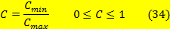
- Il gruppo adimensionale detto numero di unità di trasferimento NTU (number of transfer units):
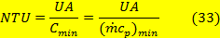

Fissati i valori di U e di il valore di NTU è una misura della superficie di scambio termico A, vale a dire che più grande è NTU più grande è lo scambiatore.
Esistono tabelle che riportano le equazioni per il calcolo di NTU per le diverse tipologie di scambiatori e le diverse configurazioni di flusso:
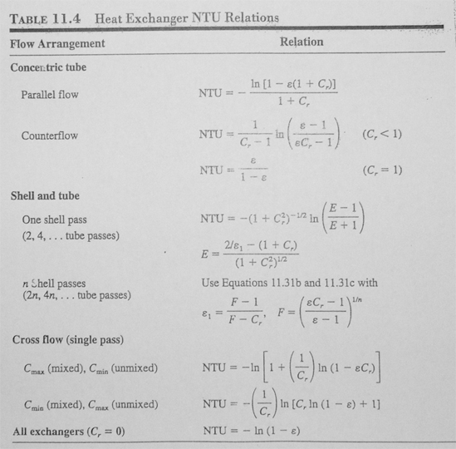

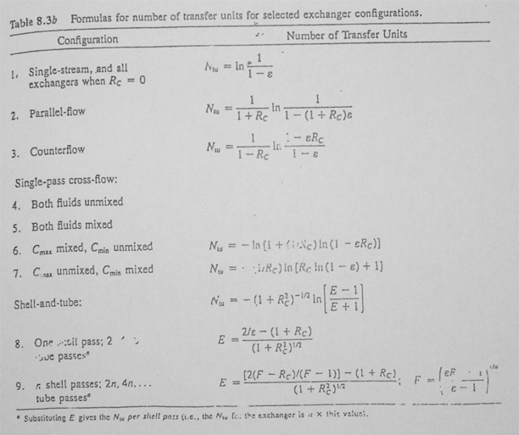
Tab. 4 , 5 – Equazioni per il calcolo di NTU per diverse configurazioni di flusso e di scambiatore.

Esistono, infine, grafici che riportano direttamente il valore dell’efficacia in funzione di NTU e C, di alcune tipologie più comuni di scambiatori di calore; se ne riporta di seguito un esempio:

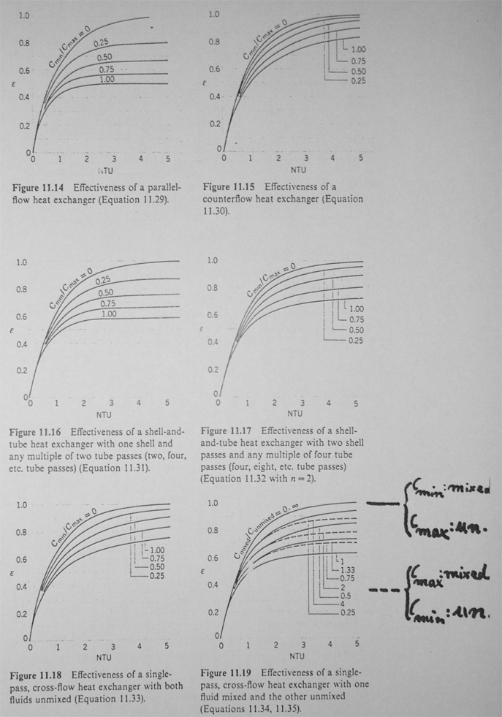
Fig.11 – Valori dell’efficacia per alcuni scambiatori di calore

Dai diagrammi e dalle relazioni che riguardano l’efficacia degli scambiatori di calore, si possono trarre alcune conclusioni:
- Il valore dell’efficacia dello scambiatore, aumenta rapidamente per piccoli valori di NTU (fino a circa NTU=1.5) e piuttosto lentamente per valori più alti. Quindi, da un punto di vista anche economico, non è giustificato l’uso di scambiatori che abbiano un NTU>3 .
- Per un dato valore di NTU e di capacità C , lo scambiatore in controcorrente presenta l’efficacia più alta, seguito da vicino dallo scambiatore a flussi incrociati, mentre i valori più bassi si hanno per gli scambiatori in equicorrente.
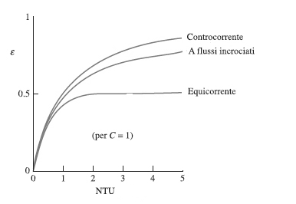
Fig.12 – Andamento dell’efficacia per diverse configurazioni di scambiatore

- Per valori di NTU<1 l’efficacia dello scambiatore è praticamente indipendente dal rapporto di capacità C.
- Per un dato NTU, l’efficacia dello scambiatore raggiunge il valore massimo per C=0 ed il valore minimo per C=1.
La condizione C=0 si ha nel caso di cambiamento di fase del fluido, in questo caso la relazione per calcolare l’efficacia dello scambiatore, di qualsiasi tipo esso sia, è:

La condizione C=1 si ha nel caso in cui le due capacità termiche all’unità di tempo sono uguali. In questo caso avremo il valore minimo di efficacia:

Quindi con il metodo ε-NTU, la procedura da seguire per dimensionare/scegliere lo scambiatore che soddisfa determinate esigenze è:
- Calcolare il rapporto di capacità: C_{R} o 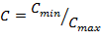
- Calcolare il numero di unità di scambio termico:
- Determinare il valore dell’efficacia ε
- Ricavare la potenza termica e le temperature di uscita mediante le equazioni (25) e (27)

